Rapporto

7321 R 25 agosto 2017 TERRITORIO

della Commissione speciale delle bonifiche fondiarie
sul messaggio 10 maggio 2017 concernente l'approvazione del progetto integrale per gli interventi selvicolturali nei boschi di protezione dei Patriziati di Ponto Valentino e Marolta (143 ettari) e per il recupero del pascolo alberato (24 ettari), periodo 2018-2027, nel Comune di Acquarossa, e stanziamento di un credito di fr. 1'323'750.-- quale sussidio cantonale, rispettivamente autorizzazione alla spesa di
fr. 2'107’800.-- quale sussidio complessivo cantonale e federale

INDICE
0. Premessa GENERALE 1
1. Introduzione 2
2. interventi previsti 3
2.1 Opere selvicolturali nel bosco di protezione 4
2.2 Interventi a favore della biodiversità 5
3. entE esecutorE 5
4. Preventivo di spesa 5
4.1 Interventi selvicolturali nel bosco di protezione 6
4.2 Interventi a favore della biodiversità (pascoli alberati) 6
4.3 Gestione del credito 7
5. Piano di Finanziamento 7
6. Conclusioni 8

Premessa GENERALE
Il Ticino è un Cantone alpino e gran parte del territorio è montagnoso. Gli insediamenti, le vie di comunicazione (strade, ferrovia, linee elettriche, ecc.) e di conseguenza la popolazione sono dunque giocoforza situati nei fondovalle e nelle vallate. Il bosco che cresce sui pendii delle montagne ticinesi ricopre oltre il 50% della superficie (in Svizzera ca. 30%), assumendo perciò una funzione di protezione, definita a livello nazionale tramite il progetto Silvaprotect-CH. Questo progetto, promosso dall'Ufficio federale dell'ambiente (UFAM), ha permesso di uniformare su base nazionale i criteri che concorrono alla delimitazione dei boschi con funzione protettiva nei singoli cantoni. I geodati informatizzati impiegati nell'ambito del progetto hanno fra l'altro consentito di stimare, oltre alla superficie dei boschi di protezione, anche il genere di pericolo naturale da cui ci proteggono (valanghe, frane, caduta sassi, ecc.) definendo pure i boschi con una funzione di protezione diretta o indiretta degli insediamenti e delle infrastrutture.

Grazie a questo lavoro si è potuto evidenziare come a livello ticinese il bosco di protezione rappresenta il 90% di tutta la superficie boscata (in Svizzera ca. 50%).

Questo dato ci aiuta a riflettere sull'importanza di intervenire costantemente, alfine di poter garantire la continuità della funzione di protezione di questi boschi. Occorre però essere consapevoli che ciò è possibile in larga misura grazie alla disponibilità ad intervenire dei proprietari di bosco. In questo senso è dunque fondamentale la collaborazione instaurata tra la Sezione forestale e gli enti locali (Comuni, Patriziati, ecc.) che permette di promuovere progetti selvicolturali che vanno a favore di tutta la collettività. Progetti dunque che nascono dal basso e che possono essere attuati anche grazie ai contributi di Confederazione e Cantone, che riconoscono l'importanza vitale svolta dai boschi di protezione, cofinanziando gli interventi.

Proprio per queste particolarità, da parte della Sezione forestale, non è possibile pianificare nel dettaglio gli interventi su tutto il territorio cantonale. Come detto in precedenza il ruolo della Sezione forestale è quello di stimolare i proprietari boschivi a promuovere progetti sul proprio territorio.

Ed è in questo contesto che s'inserisce il presente messaggio chiedente l'approvazione del progetto integrale per gli interventi selvicolturali nei boschi di protezione dei Patriziati di Ponto Valentino e Marolta (143 ettari) e per il recupero del pascolo alberato (24 ettari), periodo 2018-2027, nel Comune di Acquarossa, e stanziamento di un credito di fr. 1'323'750.-- quale sussidio cantonale, rispettivamente autorizzazione alla spesa di fr. 2'107'800.-- quale sussidio complessivo cantonale e federale.

Introduzione
Nel solco di quanto sopra esposto, il presente messaggio concretizza la richiesta dei crediti necessari per gli interventi selvicolturali nei boschi di protezione e il recupero di pascoli alberati nel Comune di Acquarossa (frazioni di Ponto Valentino e Marolta). Il progetto prevede inoltre la miglioria degli accessi e dei piazzali esistenti per il deposito e la lavorazione del legname.

Sull'arco di 10 anni (2018-2027) saranno dunque promossi interventi volti a mantenere, da un lato la continuità della funzione di protezione di questi boschi e dall'altro la biodiversità, tramite il recupero di pascoli boschivi.

La superficie presa in considerazione, posta sulla sponda orografica destra della Valle di Blenio, ha un'area di 310 ettari (ha) ed è compresa tra i 1'300 e 1'960 m s.l.m. di quota. Il pendio è caratterizzato dalla presenza di numerosi corsi d'acqua di versante che nel recente passato hanno creato seri danni alle infrastrutture e agli abitati sottostanti.
In particolare vanno segnalati gli eventi del 7 agosto 1978 e del 7/8 agosto 2013 dove il Ri di Marolta è straripato portando a valle migliaia di metri cubi di materiale, danneggiando seriamente case, ponti e strade.

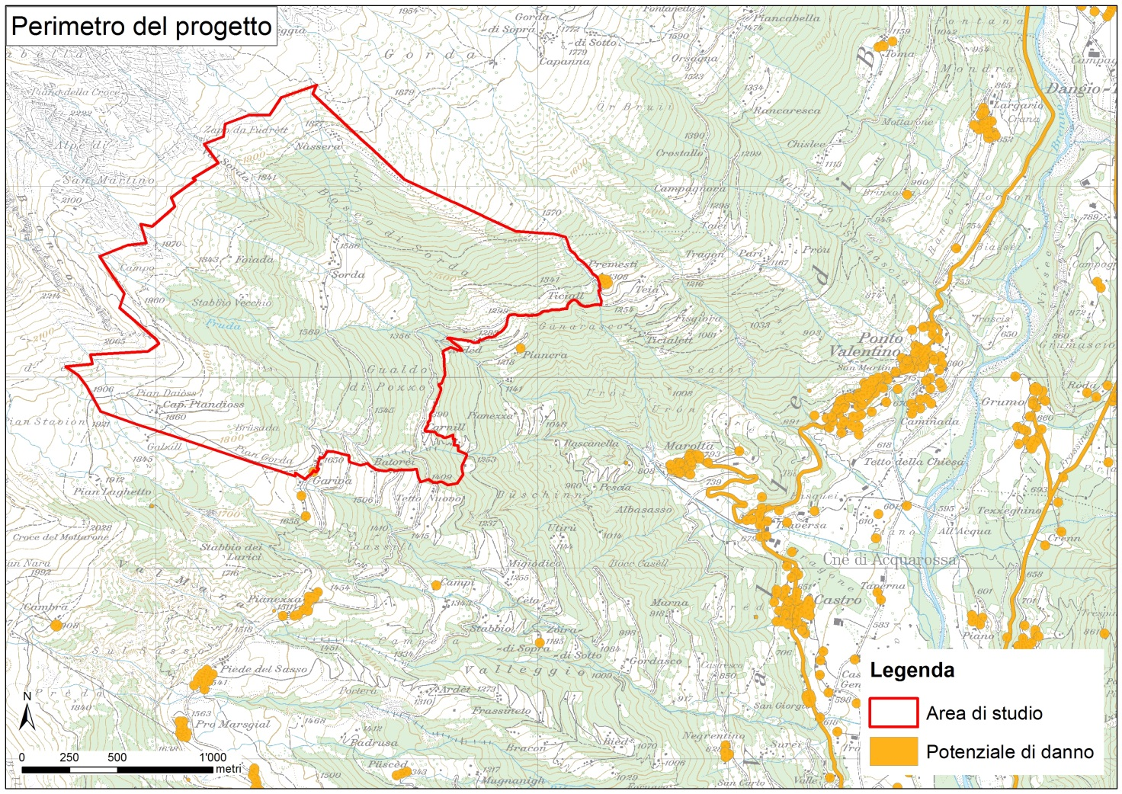
Perimetro del progetto
(fonte: Ufficio federale di topografia)

La totalità dei popolamenti presenti nell'area di studio sono boschi con funzione protettiva inclusi nei perimetri del progetto Silvaprotect-CH e contribuiscono alla protezione degli abitati di Marolta, Ponto Valentino e Castro, delle infrastrutture artigianali e commerciali presenti sul fondovalle e delle strade cantonali, comunali, agricole e forestali.

interventi previsti
Della superficie di studio pari a 310 ha, gli interventi selvicolturali nei boschi di protezione avverranno su una superficie di 143 ha e il ripristino e la valorizzazione dei pascoli alberati (biodiversità) si estenderanno su 24 ha. I rimanenti 143 ha non saranno trattati in quanto composti da pascoli estensivi, rocce, luoghi inaccessibili e superfici private (terreni e abitazioni secondarie). Oltre a questi interventi si prevede la miglioria degli accessi (sentieri) e delle infrastrutture per l'esbosco del legname (depositi intermedi).

2.1 Opere selvicolturali nel bosco di protezione
La necessità di intervenire in questi boschi è stata definita in base al concetto NaiS (Continuità nel bosco di protezione e controllo dell'efficacia). Con questo strumento, uniformato su scala nazionale, è stato possibile definire in maniera precisa dove esistono deficit selvicolturali che richiedono un intervento. Il progetto in esame prevede tagli di rinnovazione, diradamenti e rimozione degli alberi instabili e schiantati lungo i corsi d'acqua.

Per raggiungere gli obiettivi di cura definiti dal concetto NaiS si prevede l’abbattimento di 8’600 mc di legname che corrisponde a un prelievo di circa 60 mc/ha. L’esecuzione degli interventi, suddivisa su un periodo di 10 anni, è giustificata dall’importante mole di lavoro.

Grazie a questi interventi sarà possibile garantire la continuità protettiva dei boschi contro i pericoli naturali quali la caduta sassi, le frane, le colate detritiche, l'alluvionamento e le valanghe.

Il preventivo di spesa per la componente selvicolturale può così essere sintetizzato:

Installazione cantiere | fr. | 5’000.00
Protezione della rinnovazione | fr. | 25'000.00
Taglio del bosco | fr. | 557'500.00
Esbosco del legname | fr. | 777'000.00
Lavorazione del legname sul piazzale d’esbosco | fr. | 111'900.00
Trasporto dal piazzale di deposito intermedio al luogo di deposito finale del legname | fr. | 172'000.00
Opere tecniche | fr. | 95'000.00
Rincaro periodo 2018-2027 (5%) | fr. | 87'170.00
Imprevisti (10%) | fr. | 183'057.00
Indennità intemperie (1%) | fr. | 20'136.30
IVA per opere da impresario forestale (8%) | fr. | 162'701.05
Progettazione e direzione lavori (10%) | fr. | 201'362.70
IVA per progettazione e direzione lavori (8%) | fr. | 16'109.00
Arrotondamento | fr. | 63.95
Totale | fr. | 2’414'000.00
Ricavo della vendita del legname a copertura dei costi residui | fr. | 449'900.00

Il preventivo per gli interventi tecnici di miglioria dei due piazzali è riportato di seguito :

Impianto cantiere | fr. | 20'000.00
Movimenti di terra e formazione piazzali | fr. | 37'925.00
Rincaro e indennità intemperie (compreso negli imprevisti) | fr. | 0.00
Imprevisti (10%) | fr. | 5'792.50
IVA (8%) | fr. | 5'097.40
Progettazione e direzione lavori (10%) | fr. | 6'371.75
IVA per progettazione e direzione lavori (8%) | fr. | 509.75
Arrotondamento | fr. | 303.60
Totale | fr. | 76'000.00

Il preventivo per gli interventi selvicolturali nel bosco di protezione, compresi gli interventi di miglioria dell’infrastruttura, è di fr. 2'490'000.--.

2.2 Interventi a favore della biodiversità
Parallelamente agli interventi selvicolturali e, in sintonia con gli obiettivi della Confederazione sul tema della biodiversità, si prevede il recupero del pascolo alberato.

Per questi interventi, previsti nei primi 5 anni del progetto integrale, si prevede il prelievo di 800 mc di legname su una superficie complessiva di 24 ha (33 mc/ha).

Il preventivo di spesa a favore della componente biodiversità (pascolo alberato) può così essere sintetizzato:

Installazione cantiere | fr. | 5'000.00
Taglio bosco | fr. | 51'000.00
Esbosco del legname | fr. | 67'500.00
Lavorazione sul piazzale d’esbosco | fr. | 7'350.00
Trasporto dal piazzale di deposito intermedio al luogo di deposito finale | fr. | 11'000.00
Rincaro (compreso negli imprevisti) | fr. | 0.00
Imprevisti (10%) | fr. | 14'185.00
Indennità intemperie (1%) | fr. | 1'560.35
Lavori a regia | fr. | 5'000.00
IVA per opere da impresario forestale (8%) | fr. | 13'007.65
Progettazione e direzione lavori (10%) | fr. | 16'103.50
IVA per progettazione e direzione lavori (8%) | fr. | 1'288.30
Arrotondamento | fr. | 5.20
Totale | fr. | 193'000.00
Ricavo della vendita del legname a copertura dei costi residui | fr. | 18’800.00

entE esecutorE
Le aree oggetto d’intervento sono per la maggior parte di proprietà del Patriziato di Ponto Valentino (89%) ed in minima parte del Patriziato di Marolta (11%). In base ad una convenzione da parte dei due enti pubblici sarà il Patriziato di Ponto Valentino a fungere da ente esecutore per gli interventi previsti.

Non vi sono proprietari boschivi privati interessati dagli interventi selvicolturali sopracitati.

Preventivo di spesa
Sulla base della nuova perequazione finanziaria tra Confederazione e Cantone (NPC), nell’ambito dell’accordo programmatico Bosco di protezione (Obiettivo programmatico 1: Gestione del bosco di protezione conformemente al concetto NaiS) e dell’accordo programmatico Biodiversità nel bosco (Obiettivo programmatico 2: Pascoli alberati), la Confederazione riversa al Cantone Ticino un contributo forfettario rispettivamente di fr 5'000.-- per ogni ettaro trattato nel bosco di protezione e di fr. 4'000.-- per ogni ettaro di pascolo alberato curato, indipendentemente del costo reale dei lavori.
Il Cantone, sulla base di tutti i progetti selvicolturali approvati (bosco di protezione e biodiversità) a partire dal 2008, deve gestire il contributo federale in modo da non superare l’importo forfettario complessivo concesso.

Per adempiere a questa condizione sulla base delle superfici di bosco in corso di lavorazione sul territorio cantonale e del costo dei lavori (a dipendenza della difficoltà e dell’intensità dell’intervento i costi possono variare considerevolmente), viene stabilito il tasso di sussidiamento cantonale e quello federale.

In generale per i progetti forestali viene applicato il seguente tasso di sussidiamento (cantonale e federale):
- cura del bosco di protezione: 70%
- progetti a favore della biodiversità: 50%
- accessibilità: dal 50% al 60%
- antincendio: dal 50% al 60%
- premunizioni: dal 50% al 70%

Alfine di promuovere progetti importanti che richiedono un notevole sforzo finanziario da parte dell'Ente esecutore da parte del Cantone viene accordato un ulteriore sussidio del 10% che va ad aggiungersi a quelli sopra indicati. Il presente messaggio non fa eccezione e per la cura dei boschi di protezione è stato accordato un ulteriore sussidio del 10% raggiungendo così il massimo previsto per legge (Legge cantonale sulle foreste, art. 31c, cpv. 1), pari all'80%.

4.1 Interventi selvicolturali nel bosco di protezione
Gli interventi selvicolturali incluso gli interventi di miglioria dell’infrastruttura riguardano un volume lavori di fr. 2'490'000.--.

Nell’ambito dell’accordo programmatico Bosco di protezione, la Confederazione riconoscerà al Cantone una superficie d’intervento e d’influenza degli interventi di 143 ettari. Il sussidio federale riversato per il progetto (parte selvicolturale nel bosco di protezione) ammonterà a fr. 697'200.-- pari al 28 % di fr. 2'490’000.--.

Il sussidio forestale complessivo Cantone e Confederazione ammonta all’80% (Legge cantonale sulle foreste, art. 31c, cpv 1) di fr. 2'490'000.-- pari al massimo a fr. 1'992'000.-- cosi ripartito:

I ricavi forfettari della vendita del legname andranno a parziale copertura dei costi residui del progetto integrale (selvicoltura e biodiversità).

4.2 Interventi a favore della biodiversità (pascoli alberati)
Il volume lavoro per il recupero dei 24 ha di pascolo alberato è di fr. 193'000.--.

la Confederazione riconoscerà al Cantone una superficie d’intervento e d’influenza degli interventi di 24 ettari. Il sussidio federale riversato per il progetto (parte biodiversità: pascolo alberato) ammonterà a fr. 86'850.-- pari al 45% di fr. 193'000.--.

Il sussidio forestale complessivo Cantone e Confederazione ammonta al 60% (Legge cantonale sulle foreste, art. 31c, cpv. 3) di fr. 193’000.-- pari al massimo a fr. 115'800.-- cosi ripartito:

I ricavi forfettari della vendita del legname andranno a parziale copertura dei costi residui del progetto integrale (biodiversità e selvicoltura).

Il Patriziato di Ponto Valentino garantirà la gestione e la manutenzione futura dei pascoli alberati interessati dall’intervento per la durata di almeno 20 anni.

4.3 Gestione del credito
Con l’approvazione del messaggio il Gran Consiglio autorizza gli Enti committenti, con la collaborazione e la consulenza della Sezione forestale, a realizzare il progetto. La vastità della superficie interessata dagli interventi fa si che gli stessi si protraggano sull'arco di 10 anni. Per una corretta ed efficace gestione del progetto, i lavori vengono dunque organizzati a tappe e per la realizzazione degli stessi vengono elaborati dei progetti di dettaglio. Le tappe hanno di regola una durata di circa 5 anni. Il progetto di ogni singola tappa viene sottoposto dalla Sezione forestale al Consiglio di Stato per approvazione, facendo evidentemente riferimento alla decisione complessiva del Gran Consiglio. Questo modo di procedere permetto di tener conto di eventuali cambiamenti che dovessero verificarsi nel corso degli anni nel comprensorio del progetto. Per l’esecuzione dei lavori di ogni singola tappa o parte di essa vengono banditi dei concorsi sulla base della LCPubb.

Piano di Finanziamento
La spesa totale preventivata a fr. 2'683'000.-- è supportata dal seguente piano di finanziamento:

Per la parziale copertura dei costi residui iI Patriziato di Ponto Valentino ha stipulato un accordo con il Consorzio sistemazione idraulico forestale della Media Blenio in qualità di beneficiaro degli effetti positivi degli interventi sulla sicurezza negli abitati di Ponto Valentino, Marolta e Castro.

In questo ambito il Fondo per la gestione del territorio delle Sezione degli Enti locali, sulla base di una richiesta preliminare inoltrata dal Patriziato di Ponto Valentino, ha dato la sua disponibilità, previo rispetto di tutte le condizioni per accedere al sussidio, per una sua partecipazione di fr. 100'000.--. Il Patriziato ha inoltre stabilito delle convenzioni con i beneficiari dalla funzione di protezione così come previsto dalla legge.

Conclusioni
Sulla base delle considerazioni esposte nel messaggio e nel presente rapporto, la Commissione speciale delle bonifiche fondiarie invita il Parlamento a voler accettare il presente decreto legislativo volto a concedere un sussidio complessivo di fr. 2'107'800.-- di cui fr. 1'323'750.-- quale sussidio cantonale e fr. 784'050.-- quale sussidio federale, a favore del Patriziato di Ponto Valentino, per l’esecuzione del progetto integrale per la realizzazione degli interventi necessari alla cura del bosco di protezione lungo il versante destro del fiume Brenno nel Comune di Acquarossa per il periodo 2018-2027.

Per la Commissione speciale delle bonifiche fondiarie:
Sebastiano Gaffuri, relatore
Balli - Bang - Beretta Piccoli - Campana -
Canepa - Cedraschi - Corti - Galeazzi -
Lurati - Merlo - Pagnamenta - Peduzzi -
Pellanda - Schnellmann - Zanini

